SECCIÓN I

Requisitos Técnicos y Diseño del Sistema
Este documento detalla qué se construyó, por qué se tomaron las decisiones técnicas y cuáles son las piezas fundamentales que conforman el sistema TechFlow.

1.1 Arquitectura General del Sistema
El sistema está dividido en dos interfaces principales, cada una con un propósito específico:
- Panel Administrativo (empleados): Permite a los trabajadores acceder a un entorno privado para gestionar el inventario de productos, revisar los reportes de contabilidad y facturar manualmente desde caja.
- Tienda Web Pública (clientes): Una tienda en línea accesible para cualquier persona. Los clientes pueden crear una cuenta, explorar productos, agregarlos al carrito y realizar pagos.

1.2 Stack Tecnológico y Justificación
Las tecnologías fueron seleccionadas estratégicamente para garantizar escalabilidad, seguridad y mantenibilidad:
- React (Frontend): Permite una interfaz reactiva en tiempo real. Al agregar un producto al carrito, el contador se actualiza al instante sin recargar la página, mejorando la experiencia del usuario.
- Node.js + Express (Backend): Actúa como intermediario entre el cliente y la base de datos. Recibe solicitudes, las valida y ejecuta las operaciones correspondientes en la base de datos.
- PostgreSQL a través de Supabase: Base de datos relacional que garantiza integridad de datos mediante restricciones y relaciones entre tablas, previniendo eliminaciones accidentales o registros inconsistentes.

1.3 Identificación de Entidades y Dominios
El sistema cuenta con 10 entidades principales. Cada tabla se presenta con sus atributos, tipo de dato, dominio de valores válidos y restricciones de integridad.
Leyenda
PK = Llave Primaria | FK = Llave Foránea | NN = Not Null (campo obligatorio)

ENTIDAD: ROLES
Atributo | Tipo | Dominio / Restricción | PK | FK | NN
id_rol | INT | Entero positivo, autoincremental | ✓ |  | ✓
nombre | VARCHAR(50) | Texto: "Admin", "Cajero", "Cliente" |  |  | ✓

ENTIDAD: USUARIOS
Atributo | Tipo | Dominio / Restricción | PK | FK | NN
id_usuario | INT | Entero positivo, autoincremental | ✓ |  | ✓
id_rol | INT | Referencia a ROLES.id_rol |  | ✓ | ✓
nombre | VARCHAR(100) | Texto libre, nombre completo del empleado |  |  | ✓
email | VARCHAR(150) | Formato email válido, valor ÚNICO en la tabla |  |  | ✓
password | VARCHAR(255) | Hash bcrypt, nunca texto plano |  |  | ✓

ENTIDAD: CATEGORIAS
Atributo | Tipo | Dominio / Restricción | PK | FK | NN
id_categoria | INT | Entero positivo, autoincremental | ✓ |  | ✓
nombre | VARCHAR(80) | Texto: "Laptops", "Cables", "Celulares", etc. |  |  | ✓
descripcion | TEXT | Texto libre descriptivo, puede ser nulo

ENTIDAD: PRODUCTOS
Atributo | Tipo | Dominio / Restricción | PK | FK | NN
id_producto | INT | Entero positivo, autoincremental | ✓ |  | ✓
id_categoria | INT | Referencia a CATEGORIAS.id_categoria |  | ✓ | ✓
nombre | VARCHAR(150) | Texto libre, nombre del artículo |  |  | ✓
precio | FLOAT | Decimal ≥ 0, precio vigente en tienda |  |  | ✓
stock | INT | Entero ≥ 0, unidades disponibles en bodega |  |  | ✓

ENTIDAD: PRODUCTO_CARACTERISTICAS
Atributo | Tipo | Dominio / Restricción | PK | FK | NN
id_especif | INT | Entero positivo, autoincremental | ✓ |  | ✓
id_producto | INT | Referencia a PRODUCTOS.id_producto |  | ✓ | ✓
clave | VARCHAR(80) | Texto: "RAM", "Pulgadas", "Color", "Hz", etc. |  |  | ✓
valor | VARCHAR(150) | Texto libre: "16GB", "50", "Negro", "144" |  |  | ✓

ENTIDAD: CLIENTES
Atributo | Tipo | Dominio / Restricción | PK | FK | NN
id_cliente | INT | Entero positivo, autoincremental | ✓ |  | ✓
id_usuario | INT | Referencia a USUARIOS.id_usuario |  | ✓ | ✓
nombre | VARCHAR(100) | Nombre completo del comprador |  |  | ✓
nit_dni | VARCHAR(30) | Identificador fiscal o DNI del cliente |  |  | ✓
direccion | VARCHAR(255) | Dirección de facturación, texto libre

ENTIDAD: FACTURAS
Atributo | Tipo | Dominio / Restricción | PK | FK | NN
id_factura | INT | Entero positivo, autoincremental | ✓ |  | ✓
id_cliente | INT | Referencia a CLIENTES.id_cliente |  | ✓ | ✓
id_usuario | INT | Referencia a USUARIOS.id_usuario (cajero) |  | ✓ | ✓
fecha | DATETIME | Fecha y hora exacta de la venta, generada por el sistema |  |  | ✓
total | FLOAT | Decimal ≥ 0, sumatoria de subtotales de la venta |  |  | ✓

ENTIDAD: DETALLE_VENTA
Atributo | Tipo | Dominio / Restricción | PK | FK | NN
id_linea | INT | Entero positivo, autoincremental | ✓ |  | ✓
id_factura | INT | Referencia a FACTURAS.id_factura |  | ✓ | ✓
id_producto | INT | Referencia a PRODUCTOS.id_producto |  | ✓ | ✓
cantidad | INT | Entero ≥ 1, unidades compradas |  |  | ✓
precio_historico | FLOAT | Precio al momento de la venta, valor estático inmutable |  |  | ✓
subtotal | FLOAT | cantidad × precio_historico, calculado en el backend |  |  | ✓

ENTIDAD: CONTABILIDAD
Atributo | Tipo | Dominio / Restricción | PK | FK | NN
id_asiento | INT | Entero positivo, autoincremental | ✓ |  | ✓
id_factura | INT | Referencia a FACTURAS.id_factura |  | ✓ | ✓
monto | FLOAT | Decimal ≥ 0, monto del ingreso registrado |  |  | ✓
tipo | VARCHAR(50) | Texto: "Ingreso por Factura", "Ajuste", etc. |  |  | ✓
referencia | VARCHAR(100) | Texto descriptivo de la transacción

ENTIDAD: LOGS
Atributo | Tipo | Dominio / Restricción | PK | FK | NN
id_bitacora | INT | Entero positivo, autoincremental | ✓ |  | ✓
id_usuario | INT | Referencia a USUARIOS.id_usuario |  | ✓ | ✓
accion | VARCHAR(200) | Texto descriptivo de la acción ejecutada |  |  | ✓
timestamp | DATETIME | Fecha y hora exacta del evento, generada por el sistema |  |  | ✓

1.4 Diagramas de Entidad-Relación
Los siguientes diagramas fueron generados con Mermaid y representan visualmente cómo las 10 tablas del sistema se conectan entre sí mediante llaves foráneas (FK).

Diagrama 1: Estructura de Tablas y Atributos (Modelo Relacional)
Muestra cada tabla con sus campos, tipos de dato y las relaciones PK/FK entre ellas.
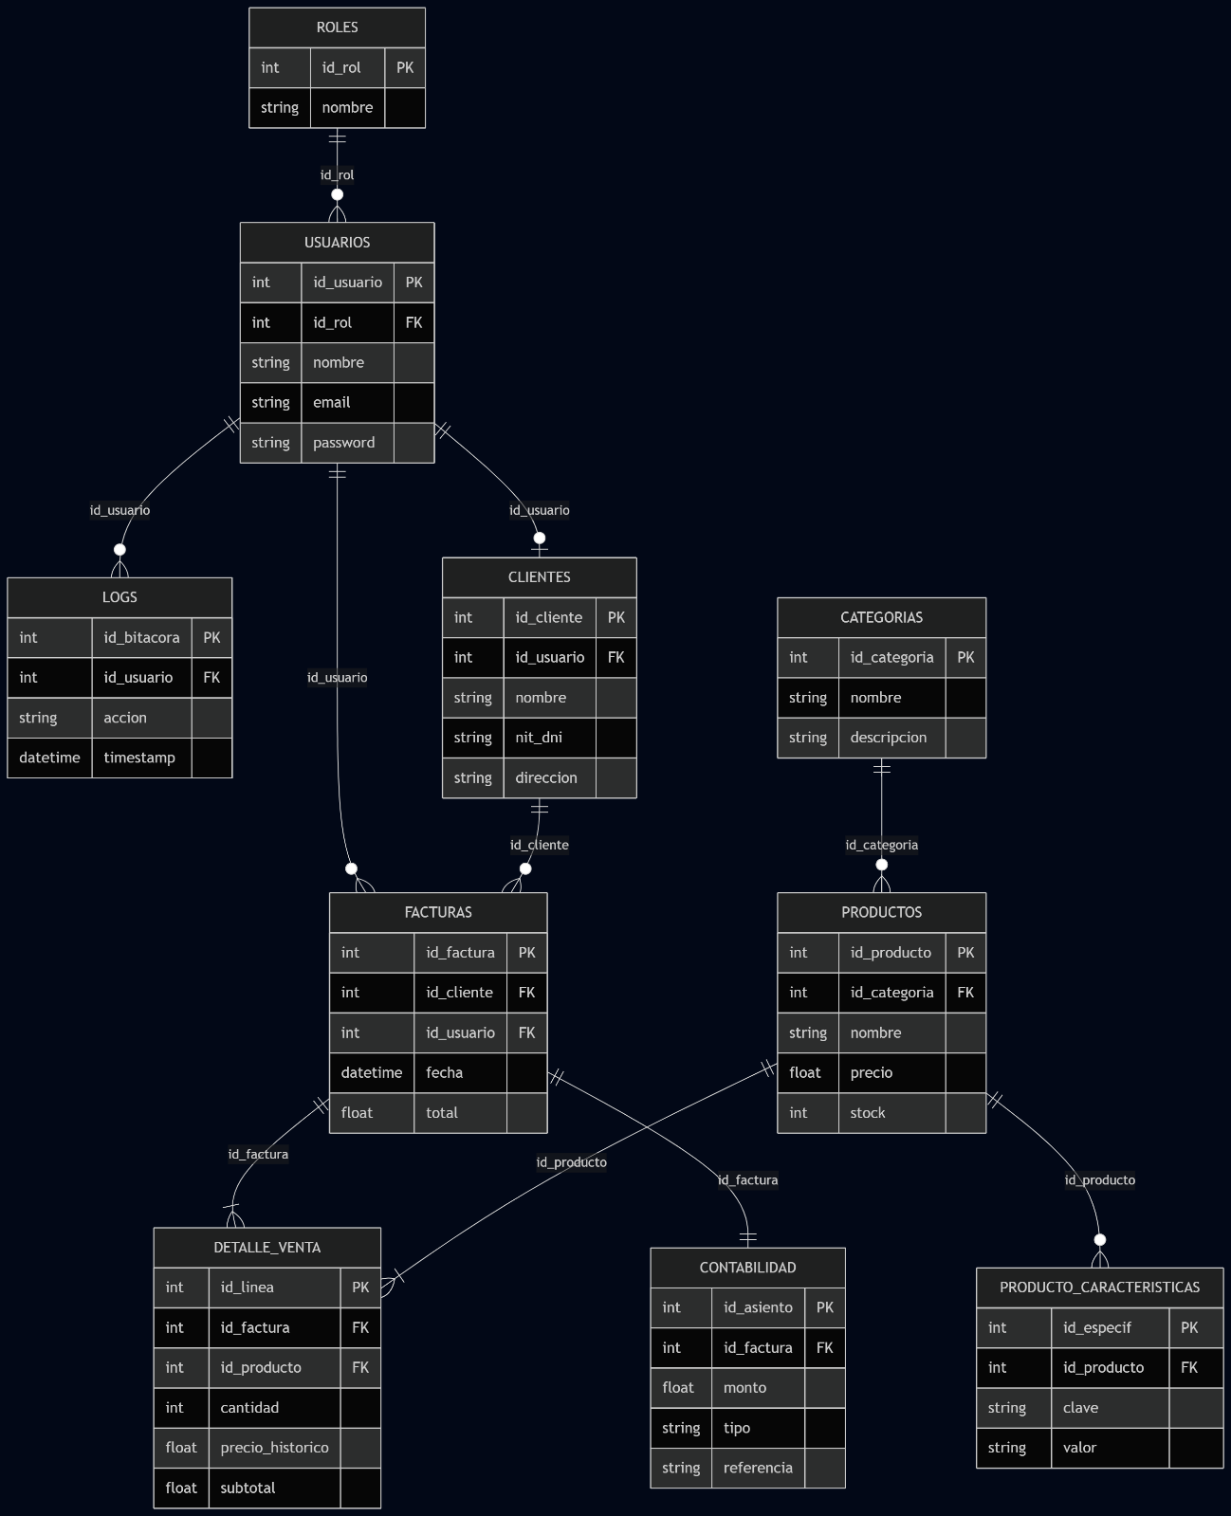

Diagrama 2: Modelo Conceptual Entidad-Relación
Representa las relaciones semánticas entre entidades: cómo un Usuario genera una Factura, cómo una Factura se desglosa en Detalle de Venta, y cómo los Productos se agrupan por Categoría.
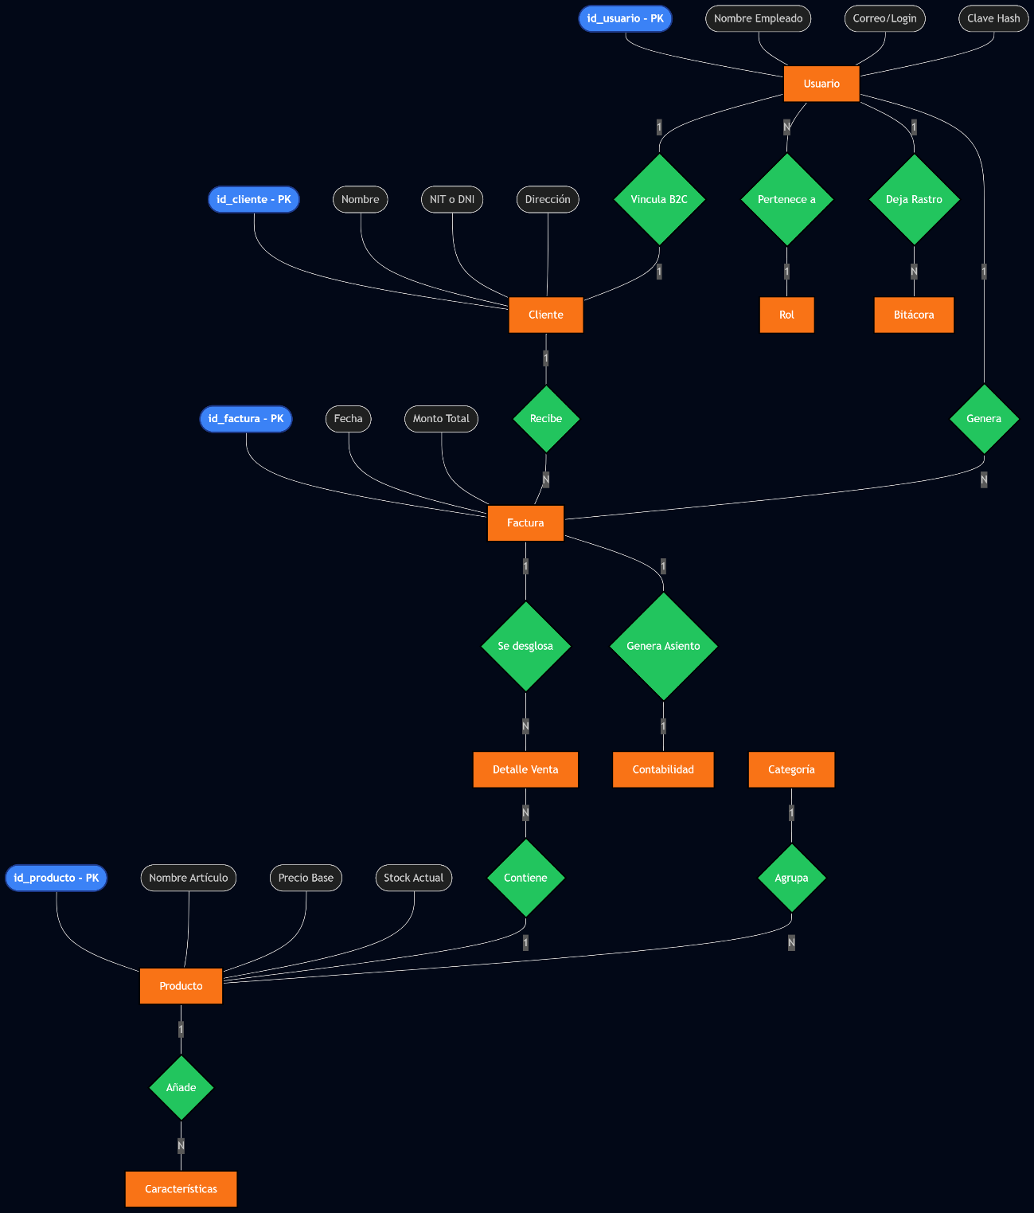

SECCIÓN II

Documentación de Back-End y Base de Datos
Esta sección explica cómo se comunican las capas del software y cómo la tienda web y el panel administrativo comparten la misma lógica de negocio de forma segura y coherente.

2.1 Patrón Arquitectónico: Flujo de Datos (API REST)
El sistema sigue una arquitectura de servicios basada en API REST. El recorrido de una solicitud es el siguiente:
- El cliente React genera la solicitud
Cuando el usuario hace clic en "Comprar", React empaqueta los datos del carrito en formato JSON y los envía al servidor.
- Viaje al servidor por Express
El paquete JSON viaja a través de internet hacia el endpoint (URL) correspondiente en el servidor Node.js.
- Filtrado y validación en el Backend
El servidor verifica que el usuario tenga permisos válidos y que los datos recibidos sean correctos e íntegros.
- Operación en la base de datos
Si todo es válido, el servidor ejecuta la consulta SQL en PostgreSQL y devuelve una respuesta exitosa (código HTTP 200 OK) al navegador.

2.2 Endpoints Principales de la API
Estos son los cuatro puntos de acceso principales que permiten la comunicación entre el frontend y la base de datos:

Endpoint (URL) | Método | Descripción
POST /api/auth/register | CREAR | Registra un nuevo usuario. Verifica si el correo ya existe y, si no, encripta la contraseña antes de guardarla.
POST /api/auth/login | LEER | Valida credenciales. Si son correctas, emite un Token JWT con ID y rol para autorizar el acceso al sistema.
GET /api/products | LEER | Retorna el listado completo de productos con sus atributos extendidos (características adicionales como RAM, color, etc.).
POST /api/billing/invoice | MULTI-PASOS | Procesa una venta completa: valida stock, crea la factura, registra el detalle con precio histórico, descuenta inventario y actualiza contabilidad.

2.3 Algoritmo Central de Compra (Lógica de Facturación)
Cuando se procesa una venta, el sistema ejecuta los siguientes pasos en orden secuencial y atómico:
- Recepción de la orden
Llegan el ID del usuario y la lista de productos que seleccionó en el carrito.
- Validación de identidad fiscal
El sistema verifica si el usuario ya tiene datos fiscales registrados (NIT/DNI). Si es su primera compra, lo registra automáticamente en la tabla CLIENTES.
- Verificación de inventario
Consulta la base de datos para confirmar que hay suficiente stock de cada producto. Si alguno no tiene existencias suficientes, la operación completa se cancela con un error 400.
- Creación de la factura
Si el stock es suficiente, se crea el registro en la tabla FACTURAS con fecha y total.
- Deducción de inventario
Se actualiza el stock: STOCK = STOCK ACTUAL - CANTIDAD PEDIDA para cada producto involucrado.
- Registro contable automático
El backend inserta automáticamente un registro en la tabla CONTABILIDAD, reflejando el ingreso sin intervención manual.
Principio de Atomicidad
Todos los pasos anteriores se ejecutan dentro de una misma transacción de base de datos. Si cualquiera de ellos falla, ninguno de los cambios se aplica. Esto garantiza que jamás se cobre una venta sin que el inventario y la contabilidad queden actualizados correctamente.

SECCIÓN III

Guía de Demostración y Pruebas del Sistema
Esta guía describe las pruebas clave para demostrar el correcto funcionamiento de TechFlow. Está estructurada como una secuencia de acciones concretas con sus resultados esperados.

Prueba 1: Seguridad de Acceso (Login & Register)
Objetivo: Verificar que el sistema de autenticación es seguro e inviolable.
- Paso 1 — Registro nuevo: Navega a la pantalla de registro y crea una cuenta completa. El sistema validará que todos los campos sean correctos antes de guardar.
- Paso 2 — Correo duplicado: Intenta registrar otra cuenta con el mismo correo electrónico.
- Resultado esperado: El sistema rechaza la solicitud mostrando un aviso claro en pantalla. No ocurre ningún colapso del sistema porque la base de datos tiene la restricción UNIQUE sobre el campo correo.
- Paso 3 — Inicio de sesión: Ingresa con credenciales de administrador. El servidor emite un Token JWT válido por 1 hora que permite navegar por los paneles privados sin volver a autenticarse.

Prueba 2: Inventario Dinámico con AI Specs
Objetivo: Demostrar que el catálogo soporta atributos personalizados sin modificar la estructura de la base de datos.
- Paso 1 — Crear producto: Desde el inventario privado, agrega un producto nuevo (por ejemplo, un televisor con 100 unidades de stock). El producto aparece en la tabla sin necesidad de recargar la página.
- Paso 2 — Generar especificaciones con IA: Presiona el botón "AI Specs". El sistema genera automáticamente atributos técnicos relevantes (Pulgadas: 50, Calidad: 4K, etc.).
- Resultado esperado: Los atributos se guardan en la tabla producto_caracteristicas sin alterar la tabla PRODUCTOS. La vista del inventario muestra "2 detalles extra" al lado del producto, demostrando escalabilidad máxima.

Prueba 3: Robustez de la Facturación (Anti-Errores)
Objetivo: Confirmar que el sistema no permite ventas incorrectas ni regala productos.

Escenario A: Stock insuficiente
- Configuración: Ubica un producto con Stock: 2 unidades.
- Acción: En el módulo de facturación, intenta vender 4 unidades del mismo producto.
- Resultado esperado: El backend bloquea la operación y devuelve "Error: Stock insuficiente". No se genera ninguna factura ni se descuenta inventario.

Escenario B: Compra exitosa (Happy Path)
- Configuración: Usa el mismo producto con Stock: 2 unidades.
- Acción: Agrega 1 unidad al carrito, completa el formulario con nombre y NIT, y procesa la factura.
- Resultado esperado — Inventario: El producto ahora muestra Stock: 1 en la vista de inventario.
- Resultado esperado — Contabilidad: Aparece un nuevo registro "Ingreso por Factura" en la sección de contabilidad con el monto exacto de la venta.
Verificación cruzada
La prueba Happy Path demuestra que las cuatro tablas involucradas (FACTURAS, DETALLE_VENTA, PRODUCTOS y CONTABILIDAD) se actualizaron correctamente en una sola operación sincronizada.

SECCIÓN IV

Informe de Desarrollo Detallado
Esta sección presenta una descripción técnica profunda de cada módulo construido, incluyendo los retos encontrados y las decisiones de arquitectura que se tomaron para resolverlos.

4.1 Arquitectura Base
TechFlow fue estructurado en tres capas bien separadas bajo el principio de Separación de Responsabilidades:
- Capa Visual (Frontend): Desarrollada en React.js con Vite, usando react-router-dom para la protección de rutas según el rol del usuario.
- Capa Lógica (Backend): Construida sobre Node.js y Express.js. Actúa como mediador transaccional entre el frontend y la base de datos.
- Capa de Datos (Persistencia): Supabase (PostgreSQL) con un esquema en Tercera Forma Normal (3FN), 10 tablas interconectadas por llaves foráneas.

4.2 Módulo 1: Seguridad y Control de Acceso (RBAC)
Tablas involucradas: ROLES, USUARIOS
- Implementación técnica: El registro envía los datos al endpoint POST /api/auth/register. Las contraseñas nunca viajan en texto plano: la librería bcrypt aplica un hash criptográfico antes del INSERT.
- Autorización por rol: Al hacer login, el servidor emite un JWT con el ID del usuario y su role_id. React interpreta este token para mostrar el panel correcto: "Storefront" para clientes o "Dashboard" privado para empleados.

4.3 Módulo 2: Inventario y Catálogo Extensible
Tablas involucradas: CATEGORIAS, PRODUCTOS, PRODUCTO_CARACTERISTICAS
- Desafío: Un catálogo tecnológico tiene parámetros muy distintos entre productos (las laptops necesitan "RAM", los monitores necesitan "Hz"). Agregar 50 columnas fijas en la tabla PRODUCTOS generaría miles de valores nulos.
- Solución: Tabla Pivot: La tabla producto_caracteristicas resuelve esto elegantemente. Al presionar "AI Specs", el sistema ejecuta un DELETE de los atributos previos del producto y luego hace un INSERT masivo de los nuevos. Esto garantiza un catálogo siempre limpio y escalable.

4.4 Módulo 3: Facturación Transaccional
Tablas involucradas: FACTURAS, DETALLE_VENTA, PRODUCTOS, CONTABILIDAD
- Desafío crítico — Inmutabilidad financiera: Si una factura solo guarda una referencia al precio actual del producto, cualquier cambio futuro de precio alteraría retroactivamente el total de facturas antiguas, rompiendo la contabilidad.
- Solución: Precio histórico estático: Al insertar cada línea en DETALLE_VENTA, el sistema captura el precio actual del catálogo y lo guarda como un valor estático en la columna precio_historico. La factura queda sellada para siempre, independientemente de cambios futuros.

4.5 Módulo 4: Integración B2B/B2C (Enlace Omnicanal)
Tablas involucradas: USUARIOS, CLIENTES
- Desafío: Al abrir la tienda al público (B2C), fue necesario separar los datos de acceso (email/contraseña) de los datos fiscales (NIT, dirección), evitando contaminar la tabla USUARIOS con campos que no corresponden a todos los perfiles.
- Solución: Trigger dinámico: Cuando el carrito llega al backend, el servidor lee el JWT del usuario. Busca si ya existe un registro en CLIENTES con ese user_id. Si existe, vincula la factura. Si no existe (primera compra), crea el registro de cliente automáticamente con los datos del formulario. El flujo es completamente transparente para el usuario final.

4.6 Conclusiones del Desarrollo
Resumen ejecutivo
El ciclo de desarrollo de TechFlow demostró que la separación estricta de responsabilidades entre el cliente React, el servidor Node.js y la base de datos PostgreSQL garantiza un sistema estable y libre de fallos en cascada. La implementación del precio histórico y el libro contable automatizado elevan el prototipo a un nivel de confiabilidad apto para entornos productivos reales.

Los tres principios que sostienen la arquitectura de TechFlow son:
- Integridad de datos: Ninguna operación parcial puede dejar la base de datos en un estado inconsistente gracias al uso de transacciones atómicas.
- Seguridad por capas: Las contraseñas se encriptan, los tokens tienen expiración y cada ruta valida permisos antes de ejecutar.
- Escalabilidad estructural: El diseño en 3FN y la tabla pivot de características permiten agregar nuevos tipos de productos sin modificar el esquema de la base de datos.

